BÖLÜM I DERS PLANI Haziran 2023
Dersin adı | TÜRKÇE
Sınıf | 6
Temanın Adı/Metnin Adı | SAĞLIK VE SPOR/LOUIS PASTÖR
-ATA-  İzinsiz paylaşmayınız.  Konu | - Geçiş ve bağlantı ifadeleri  - Ana fikir  - Ünlem  - Bağlaç  - Edatlar  - Konu  - Özet  - Atasözleri  - Deyimler  - Metin tamamlama  - Yabancı kelimelere Türkçe karşılıklar  - Başlık  - Noktalama işaretleri  - Yazım kuralları
Önerilen Süre | 40+40+40+40+40+40 (6 ders saati)

BÖLÜM II
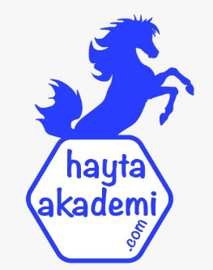  Öğrenci Kazanımları /Hedef ve Davranışlar  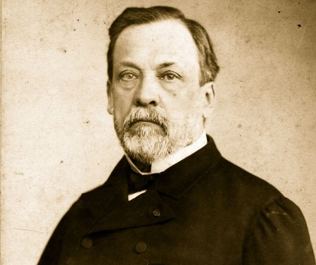 | DİNLEME/İZLEME  T.6.1.12. Dinleme stratejilerini uygular.  T.6.1.2. Dinlediklerinde/izlediklerinde geçen, bilmediği kelimelerin anlamını tahmin eder.  T.6.1.4. Dinledikleri/izlediklerine yönelik sorulara cevap verir.  T.6.1.5. Dinlediklerinin/izlediklerinin konusunu belirler.  T.6.1.6. Dinlediklerinin/izlediklerinin ana fikrini/ana duygusunu tespit eder.  T.6.1.9. Konuşmacının sözlü olmayan mesajlarını kavrar.  KONUŞMA  T.6.2.3.Konuşma stratejilerini uygular.  Serbest, güdümlü, yaratıcı, hafızada tutma tekniği ve kelime kavram havuzundan seçerek konuşma gibi yöntem ve tekniklerin kullanılması sağlanır.  T.6.2.4. Konuşmalarında beden dilini etkili bir şekilde kullanır.  T.6.2.5. Kelimeleri anlamlarına uygun kullanır  YAZMA  T.6.4.3. Hikâye edici metin yazar.  a) Öğrencilerin zaman, mekân, şahıs ve olay unsurlarını belirlemeleri, hikâyenin serim, düğüm ve çözüm bölümlerinde anlatacaklarının taslağını oluşturmaları sağlanır.  b) Öğrenciler yazım kılavuzundan yararlanmaları ve yeni öğrendiği kelimeleri kullanmaları için teşvik edilir.
Ünite Kavramları ve Sembolleri/Davranış Örüntüsü | Aşı, sağlık, virüs, hastalık, iyileşmek…
Güvenlik Önlemleri (Varsa):
Öğretme-Öğrenme-Yöntem ve Teknikleri | Soru-cevap, anlatım, açıklamalı okuma ve dinleme, açıklayıcı anlatım, inceleme, uygulama…
Kullanılan Eğitim Teknolojileri-Araç, Gereçler ve Kaynakça  * Öğretmen * Öğrenci | www.tdk.gov.tr https://sozluk.gov.tr/  internet siteleri, sözlük, deyimler ve atasözleri sözlüğü, EBA, aşı konulu dergi haberleri, gazete kupürleri, videolar…
• Dikkati Çekme | - Aşıyla ilgili araştırmalarınızdan edindiğiniz bilgileri arkadaşlarınızla paylaşınız.  - Bugüne kadar hangi aşıları oldunuz? Aşı olmanın hayatımızdaki önemi hakkında neler düşünüyorsunuz?
• Güdüleme | Bu hafta “LOUIS PASTÖR” adlı metni işleyeceğiz. Sevgili gençler, sağlık çok önemli bir şeydir. Her şeyin başı sağlıktır. Bizler sağlığımızı korumak için; sık sık spor yapmalı, düzenli ve dengeli beslenmeli, meyve, sebze tüketmeli ve zararlı yiyeceklerden kaçınmalıyız. Kemiklerimizin güçlenmesi için süt ve süt ürünleri yemeli ve yemek ayrımı yapmamalıyız. Gün içinde yapacağımız spor sayesinde; hem kemiklerimiz güçlenecek, hem de vücudumuzu canlanacak.  Sağlık bizler için çok önemlidir. Çünkü eğer sağlığımız yerinde olmasaydı; yaşamımız boyunca birçok hastalığa yakalanabilirdik. Bu nedenle sağlığımızı korumalı ve zararlı yiyecekleri zorunlu olmadıkça yememeliyiz. Sağlığımız için hareket çok önemlidir. Eğer hareket etmezsek kemiklerimiz güçsüz kalır ve her zaman ya kemiklerimiz ağrır, ya da çeşitli hastalıklara yakalanırız. Sağlığımızı korumak hepimizin bir görevidir. Çünkü eğer sağlıklı olursak güzel bir yaşam sürdürebiliriz.  Sağlığımızı korumak için yapmamız gereken şeyler; zararlı yiyeceklerden kaçınmak, bol bol meyve ve sebze tüketmek, meyve ve sebzeleri mevsimine göre tüketmek, süt ve süt ürünleri tüketmek, sık sık spor yapmak, zamanında uyuyup, zamanında uyanmak, geç saatlere kadar uyanık kalmamak ve uykumuzu tam almak. Çünkü eğer bunları yaparsak sağlıklı bir hayat sürdürebiliriz.
• Gözden Geçirme | Bu dersimizde aşıların içerikleri ve hayatımızdaki yeri hakkında bilgi edineceksiniz.
• Derse Geçiş

1.BÖLÜM: METNE HAZIRLIK (2 ders)

HAZIRLIK
Öğrencilere tamamlattırılacak.
…
----
Vücut direncimizi arttırmak için neler yapmalıyız??

…
…

…

Pasteur'ün hastalıkların önlenmesi için Pierre Paul Émile Roux ile yaptığı çalışmalar sonucu aşı yöntemi geliştirildi. Pasteur, bu yöntemi tavşanlar üzerinde denedi. Daha sonra aşının kuduz hastalığı üzerindeki etkisini araştırmak için 11 köpek ile deney yaptı.

2.BÖLÜM: METNİN İŞLENİŞİ (3 ders)

- Dikkati çekme sorusu sorulduktan sonra öğrencilerden metnin içeriğini tahmin etmeleri istenecek.
- Metnin başlığı hakkında öğrenciler konuşturulacak.
Metnin içeriği öğrenciler tarafından tahmin edilecek. (Metinde neler anlatılmış olabilir?)
- Güdüleme ve gözden geçirme bölümü söylenecek.
- Parça öğretmen tarafından okunacak.
- Öğrenciler tarafından anlaşılmayan, anlamı bilinmeyen tespit edilecek.
https://sozluk.gov.tr/

Kestirme | Korkunç | Muayene | Bereket versin
Ummak | Salya | Aşı | Sırık
Boz | Hırlamak | Sakınca | Kuduz

- Anlaşılmayan, anlamı bilinmeyen sözcüklerin anlamı ilk önce sözcüğün gelişinden çıkarılmaya çalışılacak. Sözcüklerin anlamı sözlükten bulunacak, sonra defterlere yazılacak.
- Öğrencilere 5-8 kelimeden oluşan cümleler kurdurularak bilinmeyen kelimeler anlamlandırılacak.
- Yanlış telaffuz edilen kelimeler birlikte düzeltilecek.

- 1.Etkinlik yapılacak.

Metni dinlerken ilginizi çeken bölümleri not ediniz.
Cevap: Metinde Pasteur’un bulduğu aşıyı, vursa da vurmasa da öleceğini bildiği için kuduz olan çocuğunun üzerinde denemesi ve çocuğun iyileşmesi ilgimi çekti.

- 2.Etkinlik yapılacak.

a) Metinde yer alan aşağıdaki kelime ve kelime gruplarının anlamlarını metinden hareketle tahmin ediniz. Tahminlerinizi tamamladıktan sonra kelime ve kelime gruplarının sözlük anlamlarını uygun başlığın altına yazınız.
Cevap:
Kestirme
Tahminim: Tahmin etmek.
Sözlük Anlamı: Bir fikirde bulunma.
Adımlarını Sıklaştırmak
Tahminim: Hızlı adım atmak.
Sözlük Anlamı: Daha hızlı ve seri yürümek.
Boz
Tahminim: Toprak rengi.
Sözlük Anlamı: Açık toprak rengi.
Dizlerinin Bağı Çözülmek
Tahminim: Güçsüz kalmak.
Sözlük Anlamı: Yorgun düşmek.
Muayene Etmek
Tahminim: Neyi olduğunu anlamak için bakmak, incelemek.
Sözlük Anlamı: Denetlemek, incelemek, yoklamak.
Telgraf
Tahminim: İletişim aracı.
Sözlük Anlamı: Mors alfabesi ile haberleşme sağlayan araç.

b) Anlamını öğrendiğiniz kelime ve kelime gruplarını birer cümle içinde kullanınız.
Cevap:
Saat kaçta varacağımızı kestiremiyorum.
Daha erken yetişmek için adımlarını sıklaştırdı.
Boz rengi bir elbise almıştı.
Korkudan dizlerinin bağı çözüldü.
Doktor kendisini muayene etti.
Geçmişte telgraf ile haberleşilirdi.

- 3.Etkinlik yapılacak.

Dinlediğiniz metnin özetini defterinize yazınız.
Cevap: Joseph adındaki çocuk okula geç kalarak kestirmeden gitmek ister. Okula yetişmek üzereyken karşısında bir köpek çıkar. Köpek hırlayarak ona doğru gelir ve onu ısırır. Çocuğu gören duvarcı koşarak köpeğe vurur ve uzaklaştırır. Daha sonra hızla çocuğu doktora götürür. Doktor çocuğu arkadaşı olan Pasteur’a gösterir. Pasteur’da kuduz için bulduğu aşıyı çocuğun üzerinde dener. Bir kaç gün sonra aşı işe yarar ve çocuk iyileşir.

- 4.Etkinlik yapılacak.

Aşağıdaki soruları dinlediğiniz metinden yararlanarak yanıtlayınız.
1. Joseph (Yosef), neden ana yoldan ayrılmaktadır?
Cevap: Okula geç kaldığı için ana yoldan ayrılmıştır.

2. Joseph, neden korku içinde durmaktadır?
Cevap: Karşısında büyükçe boz bir köpek gördüğü için korku içinde durmaktadır.

3. Yazar, köpeği nasıl betimlemektedir?
Cevap: Yazar, köpeği ”salyalar içinde, başı öne eğik ve sağa sola saldıran” bir köpek olarak betimlemektedir.

4. Joseph’i kim, nasıl kurtarmaktadır?
Cevap: Joseph’i duvarcı köpeğe vurup çocuğu doktora götürerek kurtarmaktadır.

5. Pasteur (Pastör), neden bulduğu aşıyı kullanmakta kararsız kalmaktadır?
Cevap: Çünkü bulduğu aşıyı daha önce insanlar üzerinde denememiştir.

6. Pasteur’ün bulduğu aşılar işe yaramakta mıdır?
Cevap: Evet Pasteur’un bulduğu aşılar işe yaramaktadır.
- 5.Etkinlik yapılacak.

Siz Pasteur’ün yerinde olsaydınız bu olay karşısında ne yapardınız?
Cevap: Ben Pasteur’un yerinde olsaydım direkt aşıyı yapardım. Çünkü çocuğun kurtuluş gibi bir seçeneği yoktu ve duruma kötüye gidiyordu.
- 6.Etkinlik yapılacak.

Öğretmeninizin rehberliğinde sınıfınızı üç gruba ayırınız. Ardından bildiğiniz ölümcül hastalıkları gruptaki arkadaşlarınızla paylaşınız. Ölümcül hastalıklardan korunmak için, aşı olmak dışında, neler yapılabileceğini ve hangi davranışlardan kaçınılması gerektiğini grup arkadaşlarınızla tartışınız. Grup sözcüleri varılan sonuçları sınıfla paylaşırken onları dikkatle dinleyiniz.
Cevap: Ölümcül hastalıklardan kanser, verem ve covid-19 hastalıklarını biliyorum. Bu ölümcül hastalıklardan korunmak için sağlıklı beslenmeli, belli aralıklarda kontrollere gitmeli ve gerekli aşıları yaptırmalıyız.
- 7.Etkinlik yapılacak.

“Sağlık varlıktan yeğdir.” atasözüyle ilgili hikâye edici bir metin yazınız.
Cevap:
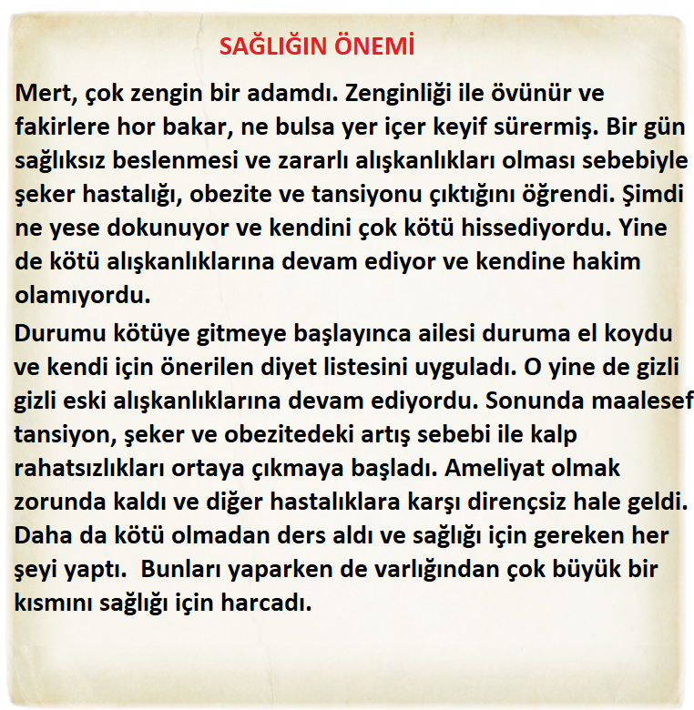

BÖLÜM III
Ölçme-Değerlendirme
• Bireysel öğrenme etkinliklerine yönelik Ölçme-Değerlendirme  • Grupla öğrenme etkinliklerine yönelik Ölçme-Değerlendirme  • Öğrenme güçlüğü olan öğrenciler ve ileri düzeyde öğrenme hızında olan öğrenciler için ek Ölçme-Değerlendirme etkinlikleri | - Pastör hakkında neler öğrendiniz?  - Her hastalığın çaresi var mıdır? Neden?  - Hangi hastalığın çaresini bulmak isterdiniz?  - 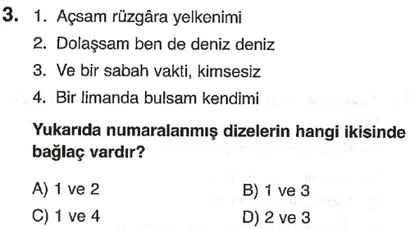
Dersin Diğer Derslerle İlişkisi | Okurken sesli okuma kurallarına, yazarken imla ve noktalamaya diğer derslerde de dikkat etmeleri sağlanır.

BÖLÜM IV
Plânın Uygulanmasına İlişkin Açıklamalar

Türkçe Öğretmeni

Okul Müdürü

